**TRƯỜNG ĐẠI HỌC CẦN THƠ**

**KHOA CÔNG NGHỆ TT & TRUYỀN THÔNG**



**NIÊN LUẬN CƠ SỞ NGÀNH**

**HỆ THỐNG THÔNG TIN**

**ĐỀ TÀI**

“HỆ THỐNG QUẢN LÝ KHÁCH SẠN”

|  |  |
| --- | --- |
| **Người hướng dẫn**  TS/ThS. Phan Tấn Tài | **Sinh viên thực hiện**  Trần Ngọc Giàu  B1400873  Khoá 40 |

**Cần Thơ 11/2017**

# MỤC LỤC

MỤC LỤC i

DANH MỤC HÌNH ii

DANH MỤC BẢNG iii

CHƯƠNG 1: TỔNG QUAN 1

1. ĐẶT VẤN ĐỀ 1

2. MỤC TIÊU 2

3. PHẠM VI VÀ KẾT QUẢ CẦN ĐẠT ĐƯỢC 2

4. KẾ HOẠCH THỰC HIỆN 3

CHƯƠNG 2: CƠ SỞ LÝ THUYẾT 4

CHƯƠNG 3: NỘI DUNG VÀ KẾT QUẢ THỰC HIỆN 5

1. ĐẶC TẢ BÀI TOÁN / VẤN ĐỀ 5

1.1. Đặc tả yêu cầu 5

1.2. Đặc tả ràng buộc toàn vẹn 6

2. THIẾT KẾ LƯỢC ĐỒ CƠ SỞ DỮ LIỆU 7

2.1. Đặc tả lược đồ cơ sở dữ liệu quan hệ 7

2.2. Biểu diễn các ràng buộc toàn vẹn 8

2.3. Mô hình dữ liệu mức vật lý 8

3. THIẾT KẾ THÀNH PHẦN XỬ LÝ 9

3.1. Sơ đồ chức năng chức năng 9

3.2. Các lưu đồ - giải thuật 10

4. THIẾT KẾ GIAO DIỆN 11

5. THẢO LUẬN 11

CHƯƠNG 4: KẾT LUẬN VÀ HƯỚNG PHÁT TRIỂN 12

1. KẾT LUẬN 12

2. HƯỚNG PHÁT TRIỂN 12

TÀI LIỆU THAM KHẢO 13

# DANH MỤC HÌNH

Hình 1: Mô hình chức năng hệ thống ….. 8

Hình 2: Lưu đồ - giải thuật chức năng đặt phòng ….. 9

Hình 3: Lưu đồ - giải thuật chức năng thêm nhân viên ….. 10

Hình 4: Lưu đồ - giải thuật chức năng sửa nhân viên ….. 11

Hình 5: Lưu đồ - giải thuật chức năng xoá nhân viên ….. 12

Hình 6: Lưu đồ - giải thuật chức năng thêm phòng ….. 13

Hình 7: Lưu đồ - giải thuật chức năng sửa phòng ….. 14

Hình 8: Lưu đồ - giải thuật chức năng xoá phòng ….. 15

Hình 9: Đăng nhập hệ thống ….. 16

Hình 10: Đăng nhập quyền giám đôc ….. 16

Hình 11: Giao diện thêm nhân viên ….. 17

Hình 12: Giao diện sửa nhân viên ….. 17

Hình 13: Giao diện xoá nhân viên ….. 18

Hình 14: Giao diện danh sách phòng ….. 18

Hình 15: Giao diện chỉnh sửa phòng ….. 19

Hình 16: Giao diện thêm phòng ….. 19

Hình 17: Giao diện danh sách phòng trống ….. 20

Hình 18: Giao diện danh sách phòng đã đặt ….. 20

Hình 19: Giao diện thống kê doanh thu theo ngày ….. 21

Hình 20: Giao diện đăng ký phòng ….. 21

# DANH MỤC BẢNG

Bảng 1. Bảng giá phòng 3

Bảng 2. Các ràng buộc tham chiếu 6

Bảng 3. nhanvien 6

Bảng 4. khachhang 6

Bảng 5. loaiphong 7

Bảng 6. phong 7

Bảng 7. hoadon 7

Bảng 8. phieudangky 7

Bảng 9. users 8

# CHƯƠNG 1: TỔNG QUAN

## ĐẶT VẤN ĐỀ

Hiện nay vấn đề du lịch ngày càng phổ biến rộng rãi vì nhu cầu thư giãn của mỗi người sau những giờ làm việc căng thẳng, những giờ học mệt mỏi, …Bên cạnh vấn đề du lịch, các khách sạn cũng dần hình thành để đáp ứng việc nghỉ ngơi cho các du khách khi đến những địa điểm đó.

Khi công nghệ thông tin chưa phát triển, quy trình đăng ký phòng tại một khách sạn còn phải tốn nhiều thời gian. Để hoàn thành công việc đăng ký phòng, trước hết nhân viên phải kiểm tra trên sổ sách những phòng còn trống, những loại phòng và giá cả tuỳ theo nhu cầu của khách, sau đó khách chọn loại phòng phù hợp, nhân viên mới tiến hành điền thông tin của khách vào mẫu đơn đăng ký đặt phòng, tiếp theo khách đưa giấy chứng minh nhân dân cho nhân viên khách sạn và đồng thời nhân viên giao chìa khoá phòng cho khách và lên nhận phòng.

Việc thực hiện các công việc như vậy còn khá thủ công và mất nhiều thời gian, vì vậy, ứng dụng công nghệ thông tin vào việc quản lý đăng ký phòng tại một khách sạn sẽ cải thiện các vấn đề trên, thông tin được lưu trong cơ sở dữ liệu giúp tăng độ an toàn, tìm kiếm nhanh chóng, tránh thất lạc so với việc lưu trữ trên giấy, dễ dàng cho việc truy xuất thông tin, lập báo cáo. Từ những lý do đó, em thực hiện đề tài “Hệ thống quản lý khách sạn”.

## MỤC TIÊU

Ứng dụng công nghệ thông tin vào việc xây dựng hệ thống quản lý khách sạn nhằm hỗ trợ việc đăng ký phòng cho khách một cách dễ dàng và nhanh chóng hơn trong việc tìm kiếm phòng phù hợp với nhu cầu của khách. Bên cạnh đó, hệ thống còn hỗ trợ việc tạo lập một hồ sơ nhân viên mới một cách nhanh chóng.

## PHẠM VI VÀ KẾT QUẢ CẦN ĐẠT ĐƯỢC

* Phạm vi: Nghiên cứu quy trình quản lý tại khách sạn từ đó xây dựng hệ thống đáp ứng được các nhu cầu nghiệp vụ trong công tác quản lý hiện nay.
* Kết quả cần đạt được:

Xây dựng hệ thống quản lý khách sạn với các nhóm chức năng theo nhóm người dùng sau:

* Giám đốc:

+ Quản lý nhân viên

+ Quản lý phòng

* Nhân viên:

+ Quản lý đăng ký phòng

+ Thanh toán

+ Thống kê doanh thu

## KẾ HOẠCH THỰC HIỆN

|  |  |  |  |  |  |  |  |  |  |  |  |  |  |  |  |  |  |  |
| --- | --- | --- | --- | --- | --- | --- | --- | --- | --- | --- | --- | --- | --- | --- | --- | --- | --- | --- |
| **TT** | **CÔNG VIỆC** | **TUẦN** | | | | | | | | | | | | | | | | |
| **1** | **2** | **3** | **4** | **5** | **6** | **7** | **8** | **9** | **10** | **11** | **12** | **13** | **14** | **15** | **16** | **17** |
| 1 | Khảo sát hệ thống |  |  |  |  |  |  |  |  |  |  |  |  |  |  |  |  |  |
| 2 | Phân tích yêu cầu |  |  |  |  |  |  |  |  |  |  |  |  |  |  |  |  |  |
| 3 | Thiết kê mô hình |  |  |  |  |  |  |  |  |  |  |  |  |  |  |  |  |  |
| 4 | Cài đặt chương trình |  |  |  |  |  |  |  |  |  |  |  |  |  |  |  |  |  |
| 5 | Nhập liệu và kiểm thử |  |  |  |  |  |  |  |  |  |  |  |  |  |  |  |  |  |
| 6 | Sửa lỗi chương trình |  |  |  |  |  |  |  |  |  |  |  |  |  |  |  |  |  |
| 7 | Viết báo cáo |  |  |  |  |  |  |  |  |  |  |  |  |  |  |  |  |  |

# CHƯƠNG 2: CƠ SỞ LÝ THUYẾT

Các cơ sở lý thuyết được sử dụng để nghiên cứu trong đề tài: lý thuyết về phân tích và thiết kế hệ thống thông tin, cơ sở dữ liệu. Các ngôn ngữ được sử dụng để xây dựng hệ thống: HTML, PHP, CSS, Javascript, hệ quản trị cơ sở dữ liệu SQL Server. Các công cụ để cài đặt hệ thống và viết báo cáo: SQL Server 2014, Sublimetext, Word 2013.

HTML, PHP, CSS là ngôn ngữ lập trình khá phổ biến và dễ sử dụng. Ngôn ngữ HTML chỉ rõ một trang web sẽ được hiển thị như thế nào trong một trình duyệt. Việc sử dụng các thẻ và các phần tử HTML có thể giúp điều khiển được hình thức và nội dung của trang, tạo các biểu mẫu trực tuyến để thu thập thông tin người dùng, quản lý các giao dịch,... PHP là một ngôn ngữ lập trình kịch bản hay một loại mã lệnh chủ yếu được dùng để phát triển các ứng dụng viết cho máy chủ, mã nguồn mở, dùng cho mục đích tổng quát. Nó rất thích hợp với web và có thể dễ dàng nhúng vào trang HTML. Do được tối ưu hoá cho các ứng dụng web, tốc độ nhanh, nhỏ gọn, cú pháp giống C và Java, dễ học và thời gian xây dựng sản phẩm tương đối ngắn hơn so với các ngôn ngữ khác nên PHP đã nhanh chóng trở thành một ngôn ngữ lập trình web phổ biến. CSS là từ viết tắt của Cascading Style Sheets, nó giúp xác định sự trình diễn của các yếu tố HTML như là một file riêng biệt mà được biết đến như là tệp CSS có đuôi mở rộng là “.css”. CSS giúp thay đổi định dạng của bất kì yếu tố nào chỉ bởi tạo các thay đổi tại một vị trí. Tất cả thay đổi được tạo sẽ được phản ánh tự động tới tất cả các trang web của website mà trong đó yếu tối xuất hiện.

SQL Server là hệ quản trị cơ sở dữ liệu hỗ trợ khả năng lưu trữ, cho phép người dùng thực hiện các thao tác quản lý như chỉnh sửa, thêm, xóa và tìm kiếm thông tin trong cơ sở dữ liệu. SQL Server giúp người phát triển hệ thống quản lý được các dữ liệu dư thừa, đảm bảo tính nhất quán của dữ liệu, chia sẻ dữ liệu được nhiều hơn và đảm bảo tính toàn vẹn cho dữ liệu. Bên cạnh đó, SQL Server còn có những ưu điểm sau: tính linh hoạt, tính thực thi cao, có thể sử dụng ngay, hỗ trợ giao dịch mạnh, chế độ bảo mật dữ liệu mạnh, dễ dàng quản lý, chí phí thấp và là nơi lưu trữ đáng tin cậy.

Ngoài ra để thực hiện được đề tài em còn nghiên cứu bảng giá phòng tại một khách sạn 2 sao cụ thể như sau:

Bảng 1: Bảng giá phòng

|  |  |  |
| --- | --- | --- |
| Phòng đơn | Phòng đôi | Phòng Vip |
| 250.000 đồng/ngày | 300.000 đồng/ngày | 400.000 đồng/ngày |

# CHƯƠNG 3: NỘI DUNG VÀ KẾT QUẢ THỰC HIỆN

## ĐẶC TẢ BÀI TOÁN / VẤN ĐỀ

### Đặc tả yêu cầu

Xây dựng hệ thống quản lý khách sạn nhằm mục đích hỗ trợ giám đốc và nhân viên thực hiện tốt quy trình nghiệp vụ một cách nhanh chóng và dễ dàng.

Khi khách hàng đến đăng ký phòng tại một khách sạn, nhân viên sẽ tiến hành thêm mới khách hàng vào cơ sở dữ liệu với các thông tin cá nhân do khách hàng cung cấp, bao gồm: họ và tên, ngày, tháng, năm sinh, số chứng minh nhân dân, số điện thoại.

Nhân viên giới thiệu với khách hàng về loại phòng và giá phòng, sau khi khách hàng chọn phòng thì nhân viên tiến hành lập phiếu đăng ký và thêm vào cơ sở dữ liệu.

Khi khách trả phòng, nhân viên chọn phòng khách ở, kiểm tra thông tin và xuất hoá đơn thanh toán.

Hệ thống còn cho phép nhân viên thống kê về doanh thu theo ngày, theo tháng của khách sạn.

Hệ thống hỗ trợ việc tạo hồ sơ nhân viên mới một cách dễ dàng.

### Đặc tả ràng buộc toàn vẹn

* Mỗi nhân viên có một mã nhân viên riêng biệt, không trùng với nhân viên khác.
* Nhân viên sử dụng hệ thống sẽ được cấp một tài khoản đăng nhập gồm tên tài khoản và mật khẩu.
* Mỗi tài khoản người dùng được chia thành hai cấp độ là giám đốc và nhân viên.
* Tài khoản người dùng sẽ sử dụng email để đăng nhập hệ thống.
* Mỗi khách hàng có một mã khách hàng riêng biệt, không trùng với khách hàng khác.
* Khi thêm mới khách hàng phải điền đầy đủ các thông tin bao gồm: họ và tên, ngày, tháng, năm sinh, giới tính, số chứng minh nhân dân, số điện thoại, địa chỉ.
* Mỗi loại phòng sẽ có một mã loại phòng riêng biệt, không trùng với các mã loại phòng khác.
* Mỗi phòng có một mã phòng riêng biệt, không trùng với các mã phòng khác.
* Mỗi hoá đơn có một mã hoá đơn riêng biệt, không trùng với các mã hoá đơn khác.
* Mỗi phiếu đăng ký có một mã phiếu đăng ký riêng biệt, không trùng với các mã phiếu đăng ký khác.
* Mỗi giá phòng sẽ dựa vào loại phòng mà có giá khác nhau

## THIẾT KẾ LƯỢC ĐỒ CƠ SỞ DỮ LIỆU

### Đặc tả lược đồ cơ sở dữ liệu quan hệ

* *Tân từ cơ sở dữ liệu:*
* Mỗi nhân viên được hệ thống định danh bằng một mã nhân viên và bao gồm các thông tin cá nhân như sau: họ và tên, ngày, tháng, năm sinh, giới tính, số chứng minh nhân dân, số điện thoại, email, địa chỉ.
* Mỗi khách hàng được hệ thống định danh bằng một mã khách hàng và bao gồm các thông tin cá nhân như sau: họ và tên, ngày, tháng, năm sinh, giới tính, số điện thoại, địa chỉ.
* Mỗi loại phòng được hệ thống định danh bằng một mã loại phòng riêng biệt và cho biết tên của loại phòng đó là gì, giá của loại phòng đó là bao nhiêu.
* Mỗi phòng được hệ thống định danh bằng một mã phòng riêng biệt và cho biết phòng thuộc loại phòng nào, tình trạng phòng và số người cho phép ở trong một phòng.
* Mỗi hoá đơn được hệ thống định danh bằng một mã hoá đơn riêng biệt và cho biết hoá đơn thuộc về phiếu đăng ký nào, nhân viên nào lập hoá đơn, ngày lập hoá đơn và tổng tiền.
* Mỗi phiếu đăng ký được hệ thống định danh bằng một mã phiếu đăng ký riêng biệt và cho biết nhân viên nào lập phiếu đăng ký, mã phòng khách ở, mã khách hàng, ngày đến.
* Mỗi users được hệ thống định danh bằng một id và gồm có mã nhân viên, email, mật khẩu và cấp độ người dùng.
* *Lược đồ cơ sở dữ liệu:*
* nhanvien(**nv_ma**, nv_hoten, nv_ngaysinh, nv_gioitinh, nv_cmnd, nv_sdt, nv_email, nv_diachi)
* khachhang(**kh_ma**, kh_hoten, kh_ngaysinh, kh_gioitinh, kh_cmnd, kh_sdt, kh_diachi)
* hoadon(**hd_ma**, hd_ngaylap, hd_tongtien, pdk_ma, nv_ma)
* loaiphong(**lp_ma**, lp_ten, lp_gia)
* phieudangky(**pdk_ma**, pdk_ngayden, nv_ma, kh_ma, p_ma)
* phong(**p_ma**, lp_ma, p_ten, p_tinhtrangphong, p_songuoi)
* users(**id**, nv_ma, email, password, level)

### Biểu diễn các ràng buộc toàn vẹn

Bảng 2. Các ràng buộc tham chiếu

|  |  |  |  |
| --- | --- | --- | --- |
| STT | Bảng con (Reference table) |  | Bảng cha (Primary table) |
| 1 | hoadon(pdk_ma) | → | phieudangky(pdk_ma) |
| 2 | hoadon(nv_ma) | → | nhanvien(nv_ma) |
| 3 | phieudangky(nv_ma) | → | nhanvien(nv_ma) |
| 4 | phieudangky(kh_ma) | → | khachhang(kh_ma) |
| 5 | phieudangky(p_ma) | → | phong(p_ma) |
| 6 | phong(lp_ma) | → | loaiphong(lp_ma) |
| 7 | users(nv_ma) | → | nhanvien(nv_ma) |

### Mô hình dữ liệu mức vật lý

Bảng 3. nhanvien

|  |  |  |  |  |  |  |  |
| --- | --- | --- | --- | --- | --- | --- | --- |
| ***Tên thuộc tính*** | ***Kiểu dữ liệu*** | ***Khóa chính*** | ***Khóa ngoại*** | ***Giá trị mặc định*** | ***Identity*** | ***NN*** | ***Diễn giải*** |
| nv_ma | Varchar(6) | 🗸 |  |  |  | 🗸 | Mã nhân viên |
| nv_hoten | Varchar(60) |  |  |  |  | 🗸 | Họ và tên nhân viên |
| nv_ngaysinh | Date |  |  |  |  | 🗸 | Ngày sinh |
| nv_gioitinh | Int(1) |  |  |  |  | 🗸 | Giới tính |
| nv_cmnd | Varchar(12) |  |  |  |  | 🗸 | Số chứng minh nhân dân |
| nv_sdt | Varchar(11) |  |  |  |  | 🗸 | Số điện thoại |
| nv_email | Varchar(50) |  |  |  |  | 🗸 | Email |
| nv_diachi | Varchar(200) |  |  |  |  | 🗸 | Địa chỉ |

Bảng 4. khachhang

|  |  |  |  |  |  |  |  |
| --- | --- | --- | --- | --- | --- | --- | --- |
| ***Tên thuộc tính*** | ***Kiểu dữ liệu*** | ***Khóa chính*** | ***Khóa ngoại*** | ***Giá trị mặc định*** | ***Identity*** | ***NN*** | ***Diễn giải*** |
| kh_ma | Varchar(6) | 🗸 |  |  |  | 🗸 | Mã khách hàng |
| kh_hoten | Varchar(60) |  |  |  |  | 🗸 | Họ và tên khách hàng |
| kh_ngaysinh | Date |  |  |  |  | 🗸 | Ngày sinh |
| kh_gioitinh | Int(1) |  |  |  |  | 🗸 | Giới tính |
| kh_cmnd | Varchar(12) |  |  |  |  | 🗸 | Số chứng minh nhân dân |
| kh_sdt | Varchar(11) |  |  |  |  | 🗸 | Số điện thoại |
| kh_diachi | Varchar(200) |  |  |  |  | 🗸 | Địa chỉ |

**Bảng 5. loaiphong**

|  |  |  |  |  |  |  |  |
| --- | --- | --- | --- | --- | --- | --- | --- |
| ***Tên thuộc tính*** | ***Kiểu dữ liệu*** | ***Khóa chính*** | ***Khóa ngoại*** | ***Giá trị mặc định*** | ***Identity*** | ***NN*** | ***Diễn giải*** |
| lp_ma | Varchar(6) | 🗸 |  |  |  | 🗸 | Mã loại phòng |
| lp_ten | Varchar(10) |  |  |  |  | 🗸 | Tên loại phòng |
| lp_gia | Float |  |  |  |  | 🗸 | Giá loại phòng |

**Bảng 6. phong**

|  |  |  |  |  |  |  |  |
| --- | --- | --- | --- | --- | --- | --- | --- |
| ***Tên thuộc tính*** | ***Kiểu dữ liệu*** | ***Khóa chính*** | ***Khóa ngoại*** | ***Giá trị mặc định*** | ***Identity*** | ***NN*** | ***Diễn giải*** |
| p_ma | Varchar(6) | 🗸 |  |  |  | 🗸 | Mã phòng |
| lp_ma | Varchar(6) |  | 🗸 |  |  | 🗸 | Mã loại phòng |
| p_ten | Varchar(50) |  |  |  |  | 🗸 | Tên phòng |
| p_tinhtrangphong | Varchar(20) |  |  |  |  | 🗸 | Tình trạng phòng |
| p_songuoi | Int(1) |  |  |  |  | 🗸 | Số người |

**Bảng 7. hoadon**

|  |  |  |  |  |  |  |  |
| --- | --- | --- | --- | --- | --- | --- | --- |
| ***Tên thuộc tính*** | ***Kiểu dữ liệu*** | ***Khóa chính*** | ***Khóa ngoại*** | ***Giá trị mặc định*** | ***Identity*** | ***NN*** | ***Diễn giải*** |
| hd_ma | Varchar(6) | 🗸 |  |  |  | 🗸 | Mã hoá đơn |
| pdk_ma | Varchar(6) |  | 🗸 |  |  | 🗸 | Mã phiếu đăng ký |
| nv_ma | Varchar(6) |  | 🗸 |  |  | 🗸 | Mã nhân viên |
| hd_ngaylap | Date |  |  |  |  | 🗸 | Ngày lập hoá đơn |
| hd_tongtien | Float |  |  |  |  | 🗸 | Tổng tiền hoá đơn |

**Bảng 8. phieudangky**

|  |  |  |  |  |  |  |  |
| --- | --- | --- | --- | --- | --- | --- | --- |
| ***Tên thuộc tính*** | ***Kiểu dữ liệu*** | ***Khóa chính*** | ***Khóa ngoại*** | ***Giá trị mặc định*** | ***Identity*** | ***NN*** | ***Diễn giải*** |
| pdk_ma | Varchar(6) | 🗸 |  |  |  | 🗸 | Mã phiếu đăng ký |
| pdk_ngayden | Date |  | 🗸 |  |  | 🗸 | Ngày đến |
| nv_ma | Varchar(6) |  | 🗸 |  |  | 🗸 | Mã nhân viên |
| kh_ma | Varchar(6) |  | 🗸 |  |  | 🗸 | Mã khách hàng |
| p_ma | Varchar(6) |  | 🗸 |  |  | 🗸 | Mã phòng |

**Bảng 9. users**

|  |  |  |  |  |  |  |  |
| --- | --- | --- | --- | --- | --- | --- | --- |
| ***Tên thuộc tính*** | ***Kiểu dữ liệu*** | ***Khóa chính*** | ***Khóa ngoại*** | ***Giá trị mặc định*** | ***Identity*** | ***NN*** | ***Diễn giải*** |
| id | Int(11) | 🗸 |  |  |  | 🗸 | Id người dùng |
| nv_ma | Varchar(6) |  | 🗸 |  |  | 🗸 | Mã nhân viên |
| email | Varchar(255) |  | 🗸 |  |  | 🗸 | Email |
| password | Varchar(255) |  | 🗸 |  |  | 🗸 | Mật khẩu |
| level | Int(1) |  | 🗸 |  |  | 🗸 | Cấp độ |

## THIẾT KẾ THÀNH PHẦN XỬ LÝ

### Sơ đồ chức năng chức năng

HTQL KHÁCH SẠN

Quản lý phòng

Thống kê doanh thu

Thêm phòng

Theo ngày

Theo tháng

Sửa phòng

Xoá phòng

Thanh toán

Quản lý nhân viên

Xoá   
nhân viên

Sửa   
nhân viên

Thêm nhân viên

Quản lý   
đăng ký phòng

Đặt phòng

Hình 1. Mô hình chức năng hệ thống

### Các lưu đồ - giải thuật

1. **Chức năng đặt phòng**

Chọn phòng cần đặt

Chọn nút đặt phòng

Nhập thông tin

Kiểm tra thông tin

Thông báo đặt phòng thành công

Thông báo thông tin nhập vào chưa hợp lệ

Đúng

Sai

Chọn nút lưu

Hình 2. Lưu đồ - giải thuật chức năng đặt phòng

1. **Chức năng thêm nhân viên**

Chọn thêm nhân viên

Nhập thông tin

Chọn nút thêm

Kiểm tra thông tin

Thông báo thêm nhân viên thành công

Thông báo thông tin nhập vào chưa hợp lệ

Đúng

Sai

Chọn mục quản lý nhân viên

Hình 3. Lưu đồ - giải thuật chức năng thêm nhân viên

1. **Chức năng sửa nhân viên**

Chọn danh sách nhân viên

Chọn nhân viên cần chỉnh sửa

Chọn nút chi tiết

Thông báo chỉnh sửa thông tin nhân viên thành công

Sửa thông tin

Chọn nút cập nhật

Chọn mục quản lý nhân viên

Hình 4. Lưu đồ - giải thuật chức năng sửa nhân viên

1. **Chức năng xoá nhân viên**

Chọn danh sách nhân viên

Chọn nhân viên cần xoá

Chọn nút vô hiệu hoá

Thông báo vô hiệu hoá tài khoản nhân viên thành công

Nhập mật khẩu

Chọn nút cập nhật

Chọn mục quản lý nhân viên

Hình 5. Lưu đồ - giải thuật chức năng xoá nhân viên

1. **Chức năng thêm phòng**

Chọn thêm phòng

Nhập thông tin

Chọn nút thêm

Kiểm tra thông tin

Thông báo thêm phòng thành công

Thông báo thông tin nhập vào chưa hợp lệ

Đúng

Sai

Chọn mục quản lý phòng

Hình 6. Lưu đồ - giải thuật chức năng thêm phòng

1. **Chức năng sửa phòng**

Chọn danh sách loại phòng

Chọn loại phòng cần chỉnh sửa

Chọn nút cập nhật

Chỉnh sửa thông tin phòng thành công

Sửa thông tin

Chọn nút cập nhật

Chọn mục quản lý loại phòng

Hình 7. Lưu đồ - giải thuật chức năng sửa phòng

1. **Chức năng xoá phòng**

Chọn danh sách phòng

Chọn phòng viên cần xoá

Chọn nút xoá

Thông báo xoá phòng thành công

Chọn mục quản lý phòng

Hình 8. Lưu đồ - giải thuật chức năng xoá phòng

## THIẾT KẾ GIAO DIỆN

**4.1. Giao diện đăng nhập**

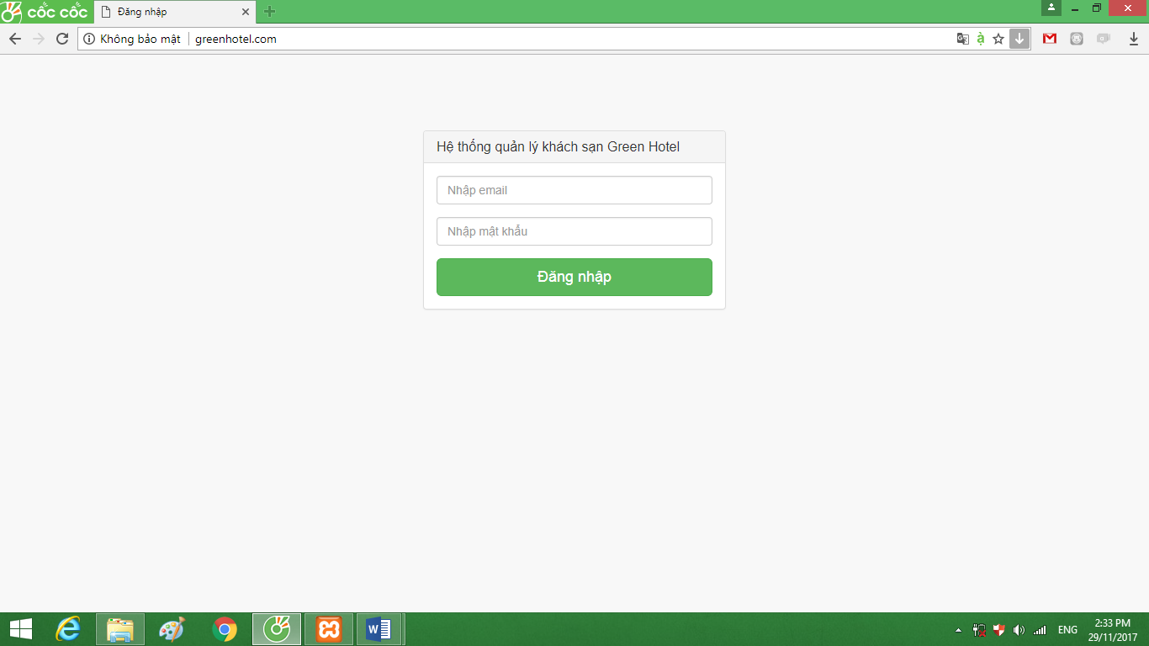

Hình 9. Đăng nhập hệ thống

**4.2. Giao diện trang chủ dưới quyền giám đốc**

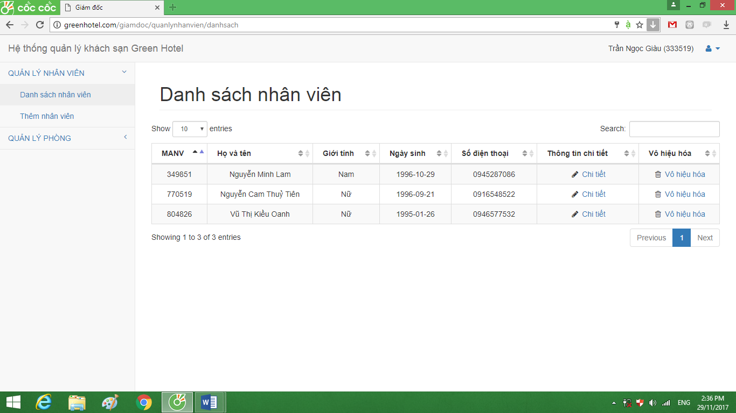

Hình 10. Đăng nhập quyền giám đôc

**4.3. Giao diện thêm nhân viên mới**

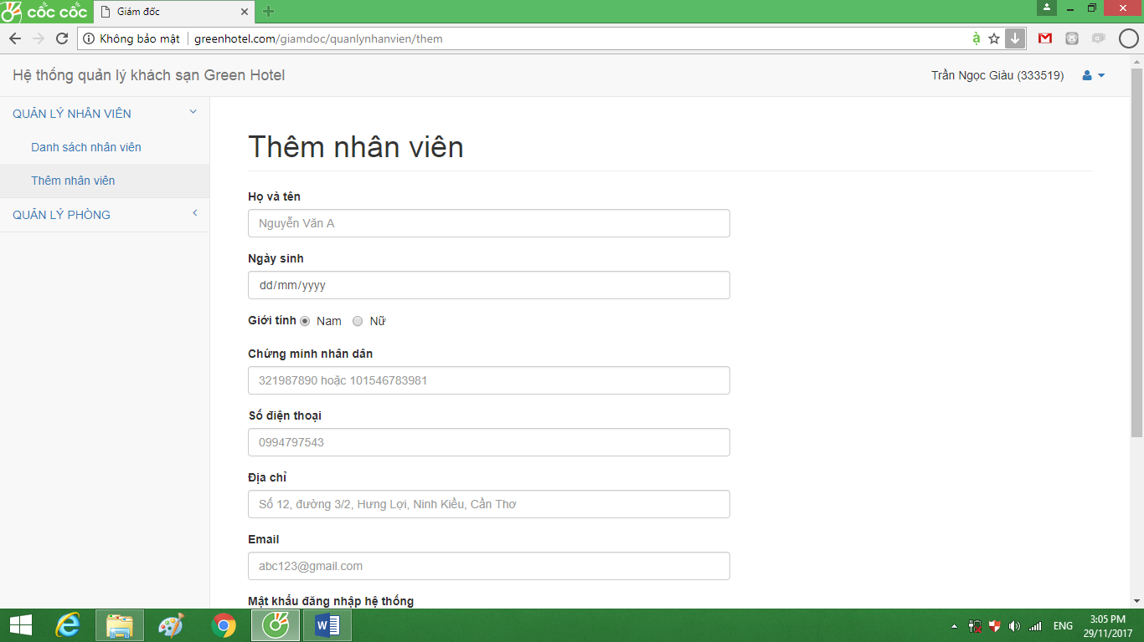

Hình 11. Giao diện thêm nhân viên

**4.4. Giao diện chỉnh sửa thông tin nhân viên**

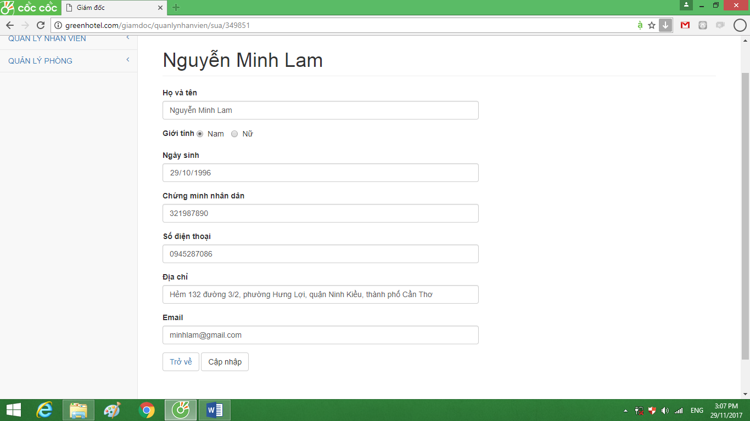

Hình 12. Giao diện sửa nhân viên

4.5. Giao diện xoá nhân viên

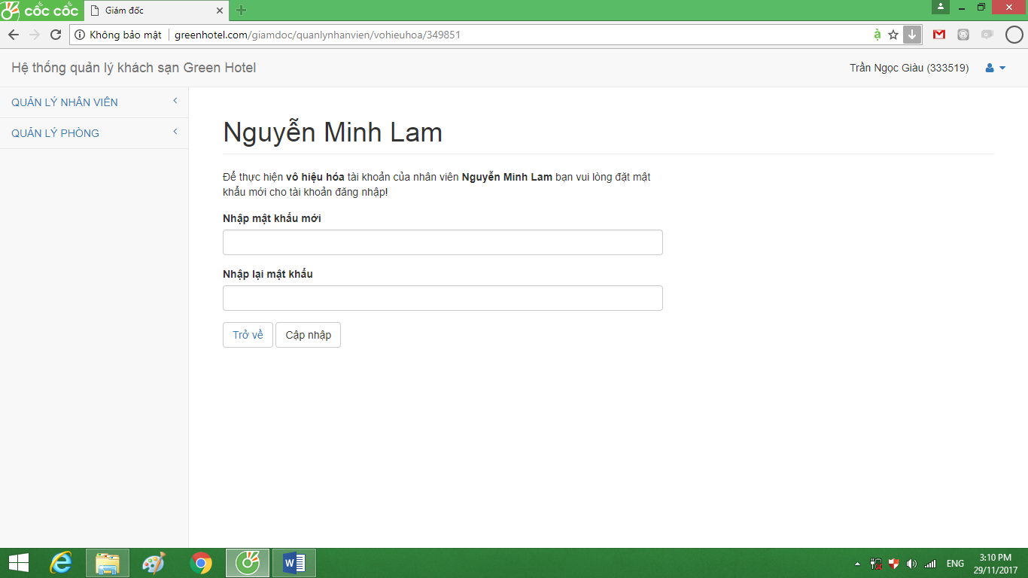

Hình 13. Giao diện xoá nhân viên

4.6. Giao diện danh sách phòng

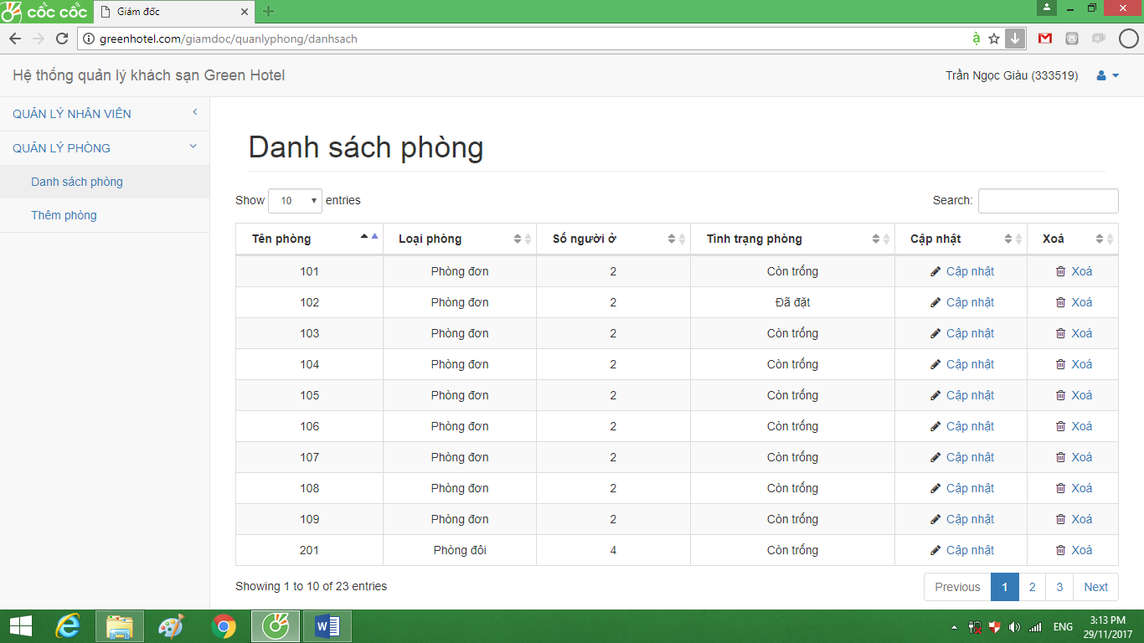

Hình 14. Giao diện danh sách phòng

4.7. Giao diện chỉnh sửa phòng

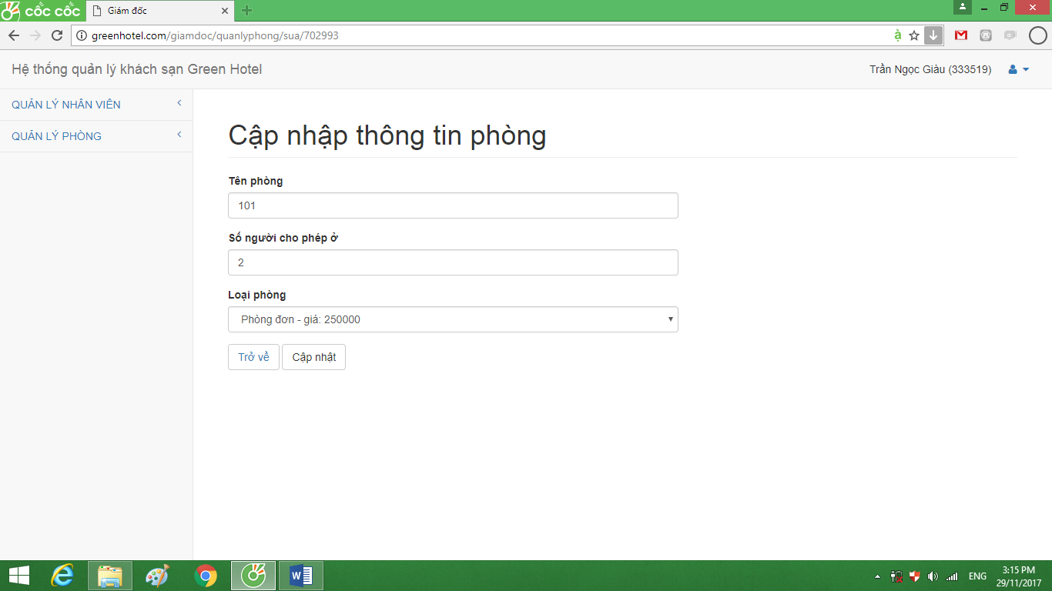

Hình 15. Giao diện chỉnh sửa phòng

**4.8. Giao diện thêm phòng**

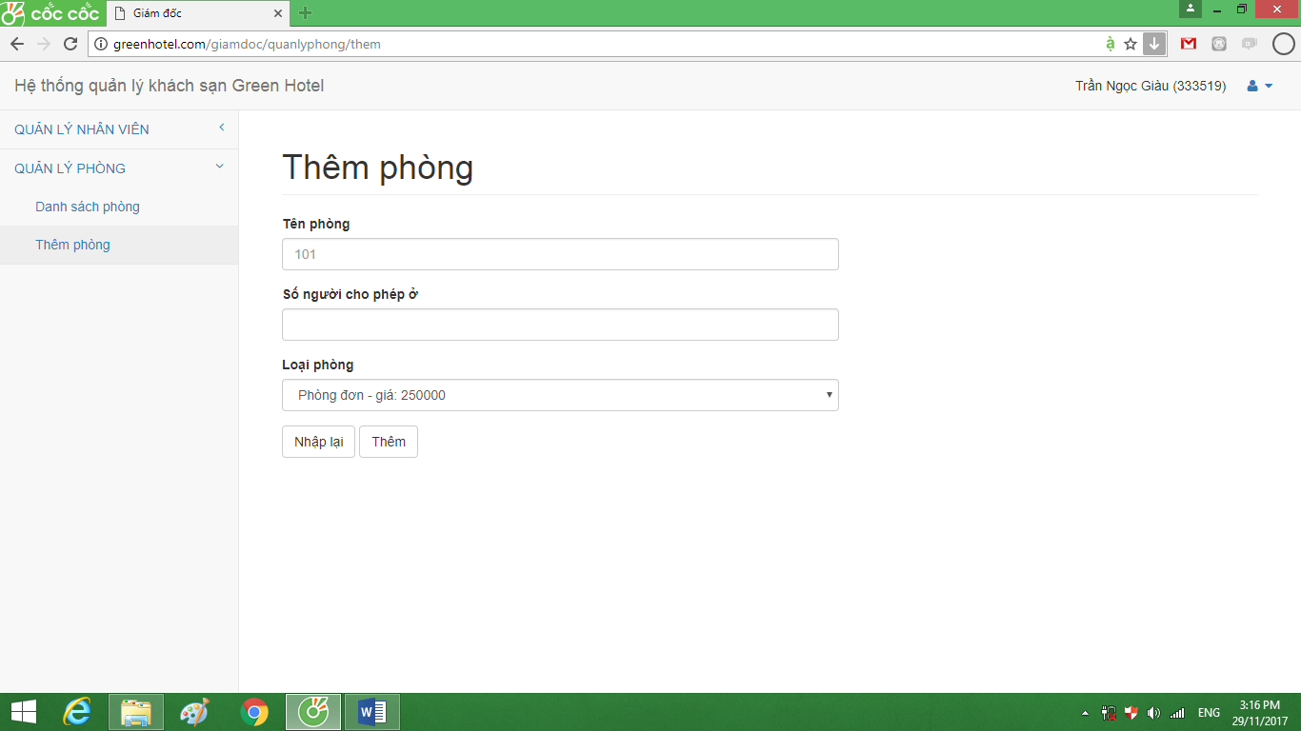

Hình 16. Giao diện thêm phòng

4.9. Giao diện danh sách phòng trống

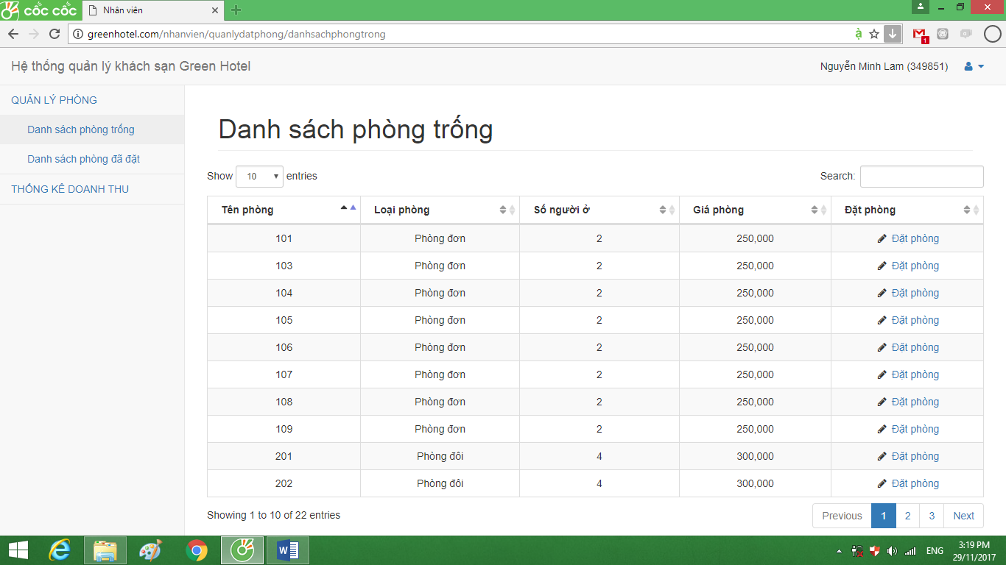

Hình 17. Giao diện danh sách phòng trống

**4.10. Giao diện danh sách phòng đã đặt**

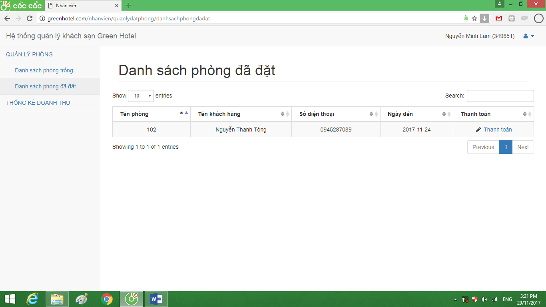

Hình 18. Giao diện danh sách phòng đã đặt

**4.11. Giao diện thống kê doanh thu theo ngày**

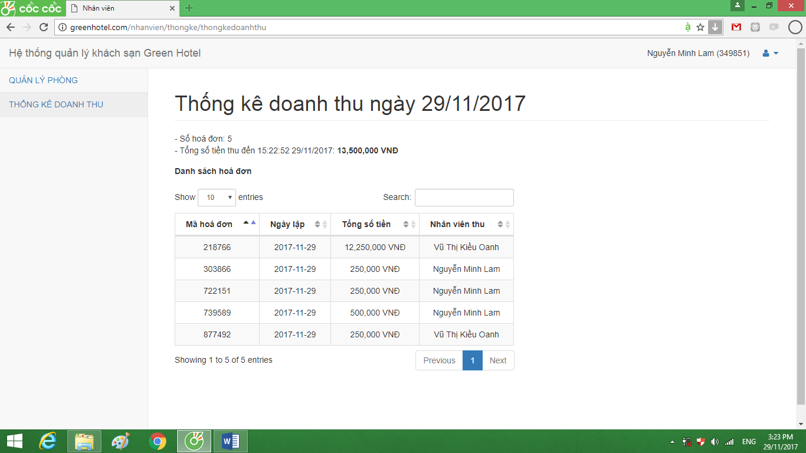

Hình 19. Giao diện thống kê doanh thu theo ngày

**4.12. Giao diện đăng ký phòng**

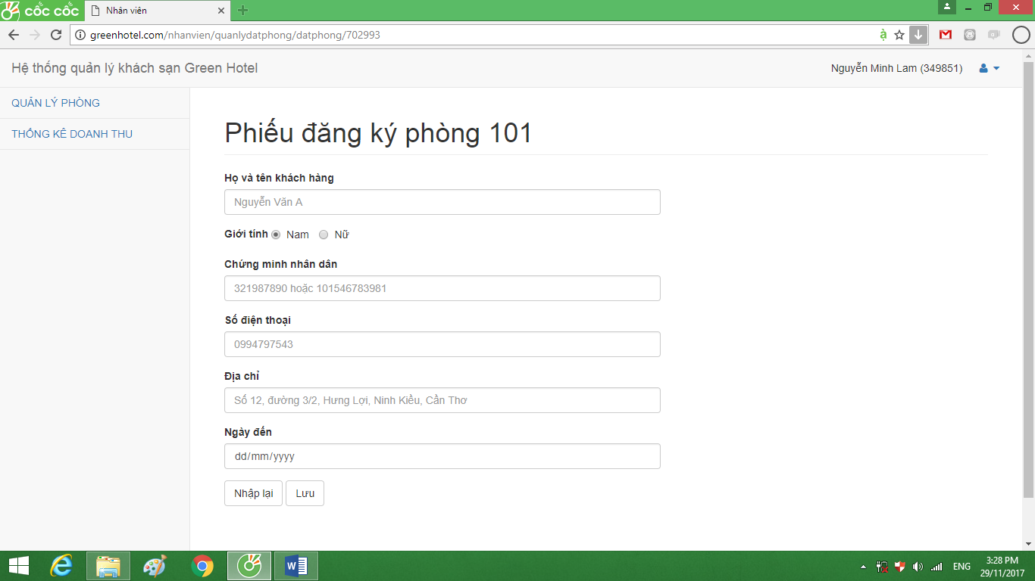

Hình 20. Giao diện đăng ký phòng

## THẢO LUẬN

Hệ thống còn một vài điểm hạn chế như giao diện còn đơn giản, chưa tạo lập được hồ sơ cá nhân của nhân viên đăng nhập vào hệ thống, chưa cho phép khách hàng có thể đăng ký phòng trực tuyến.

Hệ thống còn bị lỗi trong quá trình nhập sai thông tin cơ bản

# CHƯƠNG 4: KẾT LUẬN VÀ HƯỚNG PHÁT TRIỂN

## KẾT LUẬN

* 1. **Kết quả đạt được**

❖ Hệ thống thực hiện được các nội dung sau:

+ Hoàn thành được quy trình đăng ký phòng cho khách hàng một cách nhanh chóng.

+ Việc thanh toán và xuất hoá đơn cho khách hàng cũng khá dễ dàng hơn.

+ Thực hiện được thao tác tìm kiếm phòng khi chọn chức năng thanh toán, giúp nhanh chóng tìm được phòng muốn thanh toán.

+ Thực hiện dễ dàng quy trình thêm nhân viên mới, thêm phòng

+ Thống kê doanh thu theo ngày giúp dễ dàng kiểm soát được tình hình hoạt động của khách sạn hơn.

❖ Kiến thức đạt được:

Sau khi thực hiện đề tài, bản thân em đã tích luỹ được nhiều kinh nghiệm về lập trình, rèn luyện được kỹ năng phân tích và thiết kế hệ thống thông tin, áp dụng các kiến thức lý thuyết đã học của các môn học như: phân tích và thiết kế hệ thống thông tin, quản trị yêu cầu người dùng, quản trị cơ sở dữ liệu, … vào thực hiện đề tài, đó là những kỹ năng chuyên ngành rất cần thiết cho em để thực hiện đề tài trong các học phần tiếp theo.

* 1. **Hạn chế**

**+** Hệ thống chưa xây dựng được chức năng cho phép khách hàng đăng ký đặt phòng trực tuyến.

**+** Hệ thống chưa xây dựng được chức năng quản lý dịch vụ.

**+** Hệ thống chưa xây dựng được chức năng thống kê doanh thu theo tháng.

## HƯỚNG PHÁT TRIỂN

Tiếp tục phát triển hoàn thiện hệ thống, hoàn thiện thêm về cơ sở dữ liệu, bổ sung thêm các chức năng quản lý dịch vụ, đăng ký phòng trực tuyến. Hoàn thiện hệ thống, cải tiến và chỉnh sửa giao diện đẹp hơn.

Khắc phục việc thao tác trực tiếp trên cơ sở dữ liệu gốc. Tạo cơ sở dữ liệu trung gian và sau khi kết thúc các thao tác mới chính thức ghi dữ liệu từ cơ sở dữ liệu trung gian vào cơ sở dữ liệu gốc.

Tạo các file lưu trữ các thay đổi trong cơ sở dữ liệu do mỗi tài tài khoản đăng nhập hệ thống thực hiện.

# TÀI LIỆU THAM KHẢO

1. TS. Trương Quốc Định – ThS. Phan Tấn Tài, Giáo trình phân tích và thiết kế hệ thống thông tin, Đại học Cần Thơ.
2. TS. Nguyễn Thái Nghe – ThS. Trần Ngân Bình – ThS. Đặng Quốc Việt, Giáo trình hệ quản trị cơ sở dữ liệu, Đại học Cần Thơ, 2014.
3. Thầy Đỗ Thanh Nghị, thầy Đỗ Hiệp Thuận, Slide bài giảng lập trình web
4. Website:

* <http://luanvan.co/luan-van/phan-tich-thiet-ke-he-thong-thong-tin-quan-ly-khach-san-34350/>
* <https://www.w3schools.com/>
* <http://tailieuhoctap.vn/chi-tiet-sach/394-nganh-cong-nghe-thong-tin/the-loai-khac/769988-do-an-xay-dung-website-quan-ly-khach-san>
* http://luanvan.net.vn/luan-van/phan-tich-va-thiet-ke-he-thong-quan-ly-khach-hang-tai-cong-ty-co-phan-du-lieu-va-truyen-thong-dai-viet-46419/